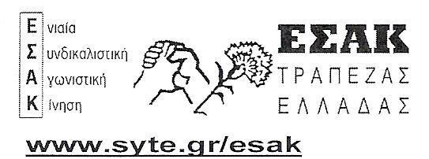

20/12/2016

Συνάδελφοι, σες,
Στη σημερινή ανακοίνωση του ΣΥΤΕ δεν αναφέρεται η θέση της ΕΣΑΚ ως προς τη ρύθμιση που έγινε για τον λογαριασμό μετεργασιακών παροχών.
Επαναλαμβάνουμε επιγραμματικά τη θέση της παράταξής μας:
➢ Η ΕΣΑΚ είναι υπέρ της κοινωνικής ασφάλισης και όχι υπέρ της επαγγελματικής με προοπτική να καταλήξουμε στην ιδιωτική ασφάλιση. Θέση που είχαμε άλλωστε και για τη συμφωνία ΣΥΤΕ, ΣΣΤΕ, Διοίκησης της 25/6/2013.
➢ Παλεύει μαζί με το συνεπές ταξικό συνδικαλιστικό κίνημα ΓΙΑ ΤΗΝ ΚΑΤΑΡΓΗΣΗ ΟΛΩΝ ΤΩΝ ΑΝΤΙΑΣΦΑΛΙΣΤΙΚΩΝ ΝΟΜΩΝ που πλήττουν ΟΛΟΥΣ ΜΑΣ, και την επαναφορά των παροχών και του υπολογισμού των συντάξεών μας στα προ μνημονίου επίπεδα.
Δυστυχώς, οι άλλες παρατάξεις αρνούνται να υιοθετήσουν τις θέσεις αυτές και πανηγυρίζουν για μία ρύθμιση, όταν όλοι γνωρίζουν ότι η ασφάλιση πάει από το κακό στο χειρότερο και τίποτα καλό δεν προμηνύεται, αν δεν παλέψουμε για την ανατροπή αυτής της πολιτικής.

Με συναδελφικούς χαιρετισμούς
ΕΣΑΚ ΤΕ

